Живая изгородь украсила дворовые территории Новофедоровского
19.06.2017

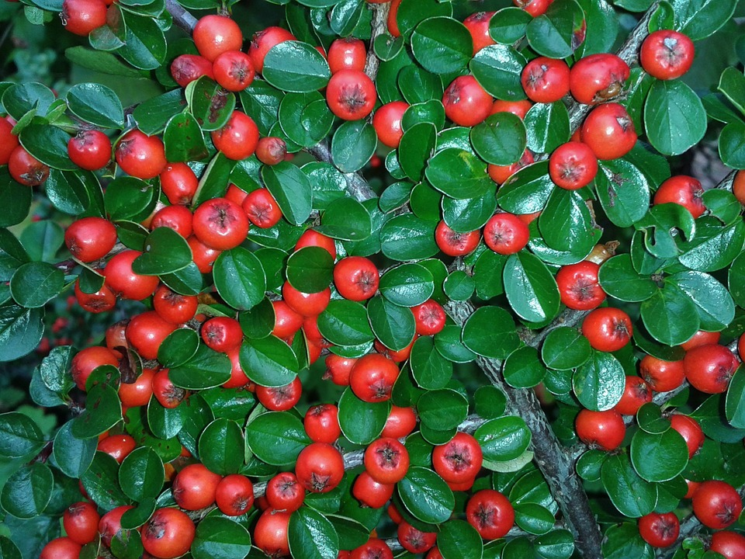

Живая изгородь украсила дворовые территории Новофедоровского. Фото: pixabay.com
Дворовые территории домов №23, №24 и №25 в поселении Новофедоровское украсила живая стена из декоративных растений. В рамках программы озеленения рабочая бригада посадила 64 куста кизильника пузырчатого. Об этом сообщили 19 июня в местной администрации.
— Растения высадили рядом с детской площадкой и территорией проезжей части. Кустарники выбрали не просто так — живая изгородь позволит разделить двор на зоны в зависимости от предназначения участков, — сообщили в администрации.
По словам сотрудников отдела благоустройства, если кустарники не приживутся, то в следующем году в поселении пройдут мероприятия по восстановлению природного ограждения.

Адрес страницы: http://tinao.mos.ru/presscenter/news/detail/6241149.html
Префектура Троицкого и Новомосковского административных округов города Москвы

